**Note :** Ceci est simplement « un modèle » à compléter selon vos soins. Des adaptations sont autorisées à condition de les justifier. **Ecoutez les conseils de votre parrain.**

**Première partie : AVOIR UNE VUE D’ENSEMBLE DU PROJET**

1. ***Dessinez l’architecture du projet – comment avez-vous compris le projet ?***

Envoie les informations sur les pulsations acquises par le module cardio

Arduino

Ordre des clignotements des LED.

Langage C

**Deuxième partie : ANALYSEZ LES STRUCTURES DE DONNEES DU PROJET**

1. ***Représentation graphique de toutes les structures nécessaires, organisation des fichiers de code Arduino et du code C et dépendances entre les fichiers.***

(arduino)

Il s’agit du Projet transitoire (En cours de Test en vue d’une finalisation)

* Cœur.c/h
* Param.h

(langage C)

* Main.c
* Menu.c/h
* generationCode.c/h

(arduino)

Il s’agit du Projet Final

* Main.c
* Cardio.c/h

(Fichier test)

* Test.csv

(langage C)

* Main.c
* Menu.c/h
* generationCode.c/h

Les flèches symbolisent une dépendance.

**Troisième partie : MODULARISATION & WORKFLOW DE FONCTIONS & SCHEMAS ELECTONIQUES**

1. ***Schéma électroniques avec les composants sur Fritzing (vue platine et vue schématique des module cardio et cœur de LEDs ). Comme cette partie comporte une évaluation séparée du projet, vous pouvez faire un document à part entière.***

***Vue platine du module cœur de LEDs.***

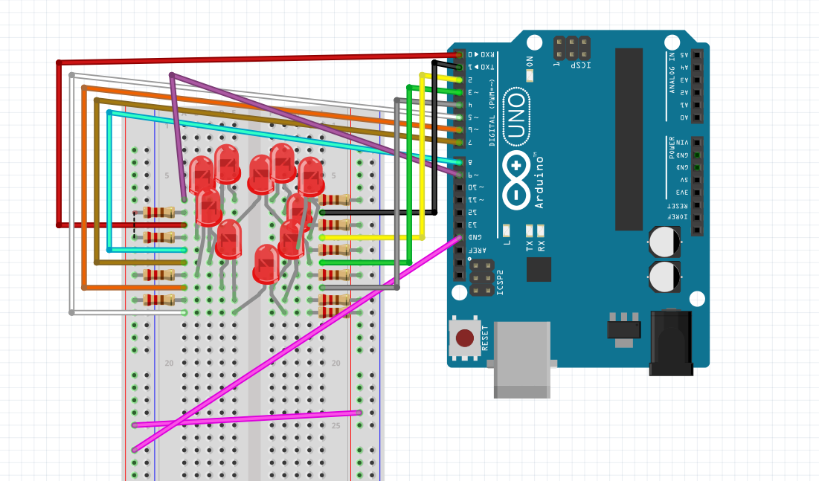

***Vue schématique du module cœur de LEDs.***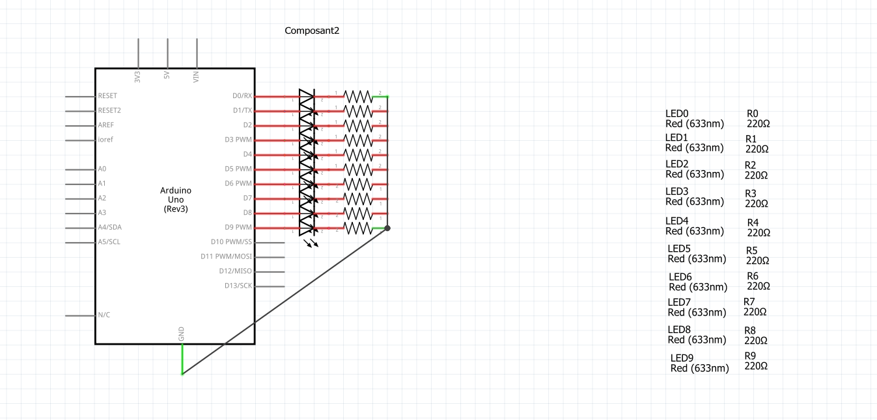

***Vue platine du module cardio :***

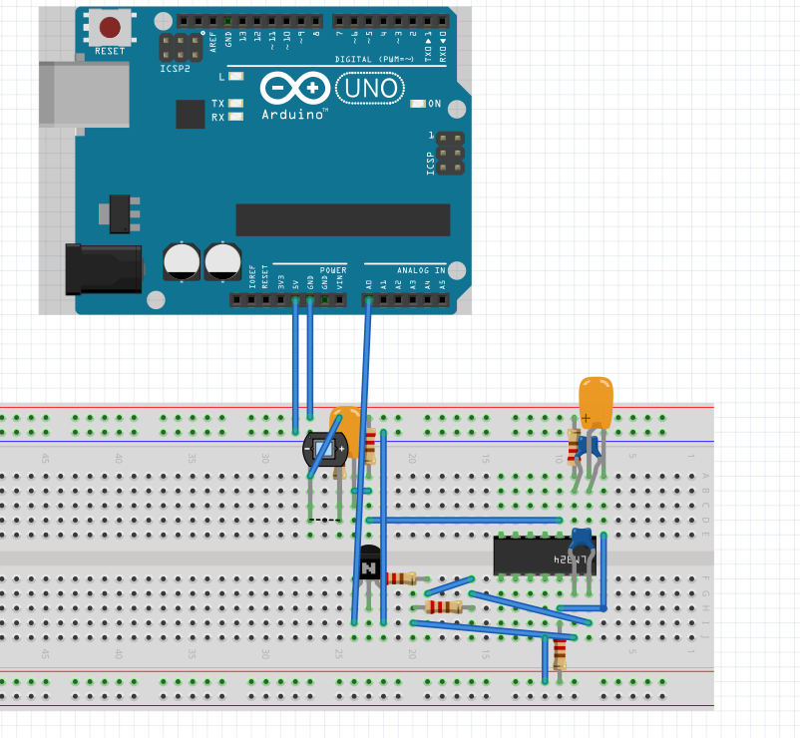

***Vue schématique du module cardio :***

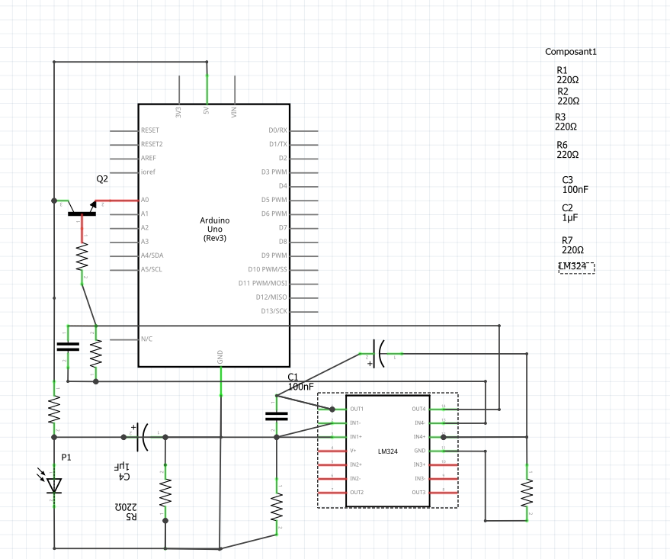

1. ***Description algorithmique chaque partie du projet (module cardio, module cœur de LEDs (inclus la génération automatique du paramétrage à partir d’un programme en C), module Preprocessing/acquisition des données, module lecture et traitement de données en C)***

Module cardio : Envoie les données de pouls dans un tableau grâce à un .csv et une boucle *while*.

Module cœur de Leds : Reçois les paramètres que l’utilisateur a choisie dans le menu créer avec le langage C passant par l’Arduino.

Module Preprocessing/acquisition des données : Lis les données du module cardio grâce au fichier .csv.

Module lecture et traitement de données en C : charger en mémoire les informations du fichier .csv générés par le module précédent et de traiter les données pour afficher certaines informations à partir de données brutes.

1. ***Prototypes de l'ensemble des fonctions du projet (faites-le le plus « graphiquement » possible)***

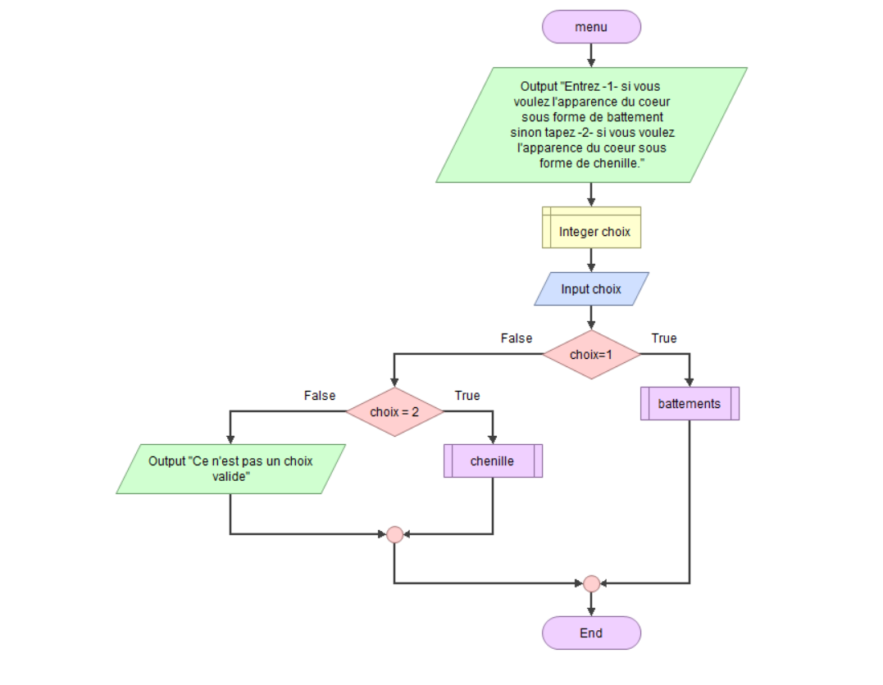

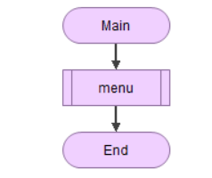

Données acquises par la pince à doigt

Gestion des données

Paramètre d’entrée :

Choix utilisateur

Génération Code

**Quatrième partie : REPARTISSEZ-VOUS LES TACHES**

|  |  |
| --- | --- |
| **Nom : Houssais** | **Rôle principal : Electronique et schématique théorique** |

|  |  |  |  |  |  |  |  |  |  |  |  |
| --- | --- | --- | --- | --- | --- | --- | --- | --- | --- | --- | --- |
| **Tâches** | **10/11** | **11/11** | **12/11** | **13/11** | **14/11** | **15/11** | **16/11** | **17/11** | **18/11** | **19/11** | **20/11** |
| Schéma |  |  |  | X | X |  |  |  |  |  |  |
| Création code « Menu », langage C. |  |  |  |  | X | X |  |  |  |  |  |
|  |  |  |  |  |  |  |  |  |  |  |  |
| Création Slide |  |  |  |  |  |  |  |  |  |  |  |
| Répétition |  |  |  |  |  |  |  |  |  |  |  |

|  |  |
| --- | --- |
| **Nom : Le Gall** | **Rôle principal : Codes Arduino et C** |

|  |  |  |  |  |  |  |  |  |  |  |  |
| --- | --- | --- | --- | --- | --- | --- | --- | --- | --- | --- | --- |
| **Tâches** | **10/11** | **11/11** | **12/11** | **13/11** | **14/11** | **15/11** | **16/11** | **17/11** | **18/11** | **19/11** | **20/11** |
| Génération du code Arduino |  |  |  | X | X |  |  |  |  |  |  |
| Clignotement LED paramètre |  |  |  |  | X |  |  |  |  |  |  |
| Gestion sortie capteur |  |  |  |  |  | X |  |  |  |  |  |
| Création Slide |  |  |  |  |  |  |  |  |  |  |  |
| Répétition |  |  |  |  |  |  |  |  |  |  |  |

|  |  |
| --- | --- |
| **Nom : Doittée** | **Rôle principal :** |

|  |  |  |  |  |  |  |  |  |  |  |  |
| --- | --- | --- | --- | --- | --- | --- | --- | --- | --- | --- | --- |
| **Tâches** | **10/11** | **11/11** | **12/11** | **13/11** | **14/11** | **15/11** | **16/11** | **17/11** | **18/11** | **19/11** | **20/11** |
| Github |  |  |  | X | X |  |  |  |  |  |  |
|  |  |  |  |  |  |  |  |  |  |  |  |
|  |  |  |  |  |  |  |  |  |  |  |  |
| Création Slide |  |  |  |  |  |  |  |  |  |  |  |
| Répétition |  |  |  |  |  |  |  |  |  |  |  |

|  |  |
| --- | --- |
| **Nom : Valmyr** | **Rôle principal :** |

|  |  |  |  |  |  |  |  |  |  |  |  |
| --- | --- | --- | --- | --- | --- | --- | --- | --- | --- | --- | --- |
| **Tâches** | **10/11** | **11/11** | **12/11** | **13/11** | **14/11** | **15/11** | **16/11** | **17/11** | **18/11** | **19/11** | **20/11** |
| Module cardio |  |  |  | X | X |  |  |  |  |  |  |
|  |  |  |  |  |  |  |  |  |  |  |  |
|  |  |  |  |  |  |  |  |  |  |  |  |
| Création Slide |  |  |  |  |  |  |  |  |  |  |  |
| Répétition |  |  |  |  |  |  |  |  |  |  |  |